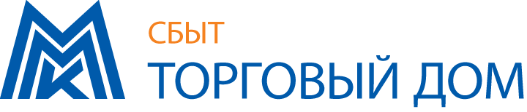

**Общество с ограниченной ответственностью**

**«Торговый дом ММК»**

**455019, РФ, Челябинская область, г. Магнитогорск, ул. Кирова, д.76.**

**Телефон:** приемная (3519) 24-24-19, **факс**: (3519) 25-34-25.

ИНН 7445042181, КПП 997550001, ОГРН 1087445004019, ОКПО 87004498

**Расчетный счет:**

№40702810200000109828

в «КредитУралБанк» Акционерное общество («КУБ» АО) г.Магнитогорск,

БИК 047516949

Корреспондентский счет в РКЦ г. Магнитогорска №30101810700000000949

Полное наименование предприятия: Общество с ограниченной ответственностью «Торговый дом ММК»

Сокращенное наименование предприятия: ООО «Торговый дом ММК»

Адрес: 455019, Российская Федерация, Челябинская область, г.Магнитогорск, ул.Кирова, 76

ИНН 7445042181 КПП 997550001

ОГРН 1087445004019

ОКПО 87004498 ОКВЭД 46.72.21

Банковские реквизиты:

«Кредит Урал Банк» Акционерное общество («КУБ» АО)

р/с № 40702810200000109828

БИК 047516949 Кор/счёт № 30101810700000000949

ИНН/КПП банка 7414006722/744601001

ОКПО банка 21553996

ОГРН банка 1027400000638

Адрес банка: 455044, Челябинская область, г. Магнитогорск, ул.Гагарина, д.17

Директор Щуров Григорий Викторович